БРЯНСКАЯ ОБЛАСТЬ
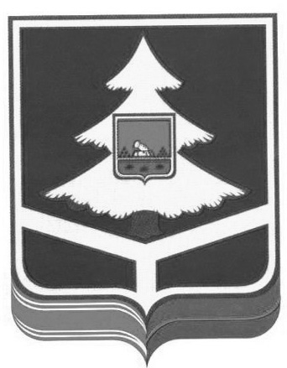

ТЕРРИТОРИАЛЬНАЯ ИЗБИРАТЕЛЬНАЯ КОМИССИЯ
БРАСОВСКОГО РАЙОНА
РЕШЕНИЕ
«04» июля 2024г. № 40/1
рп. Локоть

Об установлении времени для проведения встреч зарегистрированных кандидатов, их доверенных лиц, уполномоченных представителей, доверенных лиц избирательных объединений с избирателями в помещениях, находящихся в государственной или муниципальной собственности, пригодных для проведения агитационных публичных мероприятий в форме собраний с избирателями при проведении выборов депутатов Брянской областной Думы восьмого созыва

В целях обеспечения равных при проведении предвыборной агитации посредством агитационных публичных мероприятий условий при проведении выборов депутатов Брянской областной Думы восьмого созыва, руководствуясь пунктом 3 статьи 37 Закона Брянской области от 23 января 2008г № 4-З «О выборах депутатов Брянской областной Думы», постановлением избирательной комиссии Брянской области от 02 июля 2024г № 77/690-7 «Об установлении времени для проведения встреч зарегистрированных кандидатов, их доверенных лиц, уполномоченных представителей, доверенных лиц избирательных объединений с избирателями в помещениях, находящихся в государственной или муниципальной собственности, пригодных для проведения агитационных публичных мероприятий в форме собраний с избирателями при проведении выборов депутатов Брянской областной Думы восьмого созыва», Территориальная избирательная комиссия Брасовского района
РЕШИЛА:
1. Установить время для проведения встреч зарегистрированных кандидатов, их доверенных лиц, уполномоченных представителей, доверенных лиц избирательных объединений с избирателями в помещениях, находящихся в государственной или муниципальной собственности, пригодных для проведения агитационных публичных мероприятий в форме собраний с избирателями при проведении выборов депутатов Брянской областной Думы восьмого созыва в течение агитационного периода – ежедневно (кроме праздничных дней) не ранее 16 часов 00 минут и не позже 20 часов 00 минут по согласованию с пользователем помещений и с учетом основной деятельности учреждений.
2. Контроль за исполнением настоящего решения возложить на председателя территориальной избирательной комиссии Брасовского района Ю.А. Лушникову.
3. Разместить настоящее решение на информационном стенде и информационной странице территориальной избирательной комиссии Брасовского района в информационно-телекоммуникационной сети «Интернет».
Председатель ТИК | Ю.А. Лушникова
Секретарь ТИК | Т.Н. Кравченко

